МИНОБРНАУКИ РОССИИ

Федеральное государственное бюджетное образовательное учреждение высшего образования

НИЖЕГОРОДСКИЙ ГОСУДАРСТВЕННЫЙ ТЕХНИЧЕСКИЙ
УНИВЕРСИТЕТ им. Р.Е.АЛЕКСЕЕВА

Институт радиоэлектроники и информационных технологий
Кафедра информатики и систем управления

Основы математики с Python
(наименование темы проекта или работы)

ОТЧЕТ
по лабораторной работе №1
по дисциплине
Python .
(наименование дисциплины)

РУКОВОДИТЕЛЬ:
________________ Зуев А.Б.
(подпись) (фамилия, и.,о.)

СТУДЕНТ:
________________ Малышев Д.В. .
(подпись) (фамилия, и.,о.)

24-ИСТ-3 .
(шифр группы)

Работа защищена «___» ____________
С оценкой ________________________

Нижний Новгород
2026
Индивидуальное задание
Обмен диагоналей квадратной матрицы. С клавиатуры вводится размерность матрицы и элементы матрицы.

Входные данные программы и примеры выходных результатов программы
Примеры ввода корректных данных и вывода
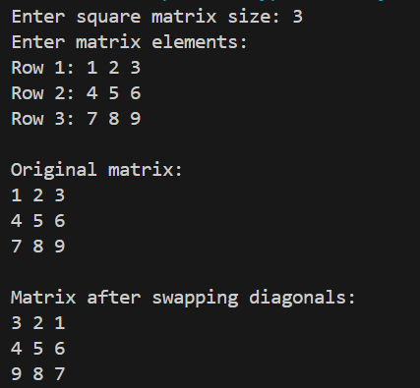
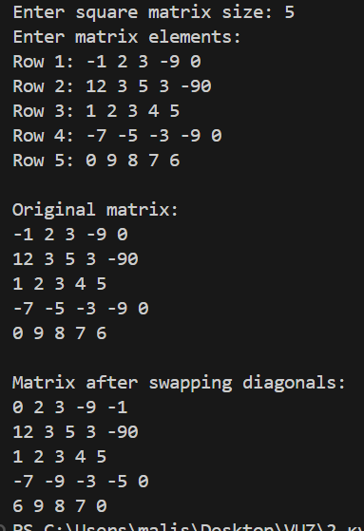
Примеры ввода некорректных данных и вывода
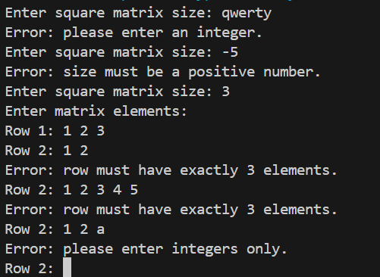
Полный листинг программы
def get_matrix_size():
# Запрашивает у пользователя размер квадратной матрицы. Осуществляет проверку введённых данных.
while True:
try:
n = int(input("Enter square matrix size: "))
if n > 0:
return n
print("Error: size must be a positive number.")
except ValueError:
print("Error: please enter an integer.")

def get_matrix_rows(n):
# Запрашивает у пользователя элементы матрицы построчно. Проверяет количество элементов в каждой строке.
matrix = []
print("Enter matrix elements:")

for i in range(n):
while True:
try:
row = list(map(int, input("Row " + str(i + 1) + ": ").split()))
if len(row) == n:
matrix.append(row)
break
print("Error: row must have exactly " + str(n) + " elements.")
except ValueError:
print("Error: please enter integers only.")

return matrix

def swap_diagonals(matrix, n):
# Меняет местами элементы главной и побочной диагоналей матрицы.
for i in range(n):
temp = matrix[i][i]
matrix[i][i] = matrix[i][n - 1 - i]
matrix[i][n - 1 - i] = temp

def print_matrix(matrix, title):
# Выводит матрицу на экран с заголовком.
print("")
print(title)
for row in matrix:
for element in row:
print(str(element), end=" ")
print("")

def main():
n = get_matrix_size()
matrix = get_matrix_rows(n)
print_matrix(matrix, "Original matrix:")
swap_diagonals(matrix, n)
print_matrix(matrix, "Matrix after swapping diagonals:")

if __name__ == "__main__":
main()
Ссылка на GitHub, где лежит код.

